УТВЕРЖДАЮ
Руководитель УП
________________ Долженкова М.Л.
«____» _____________ 20__ г.
ТЕХНИЧЕСКОЕ ЗАДАНИЕ
на разработку
системы автоматизированной проверки оформления учебных документов

СОГЛАСОВАНО
Студент колледжа ВятГУ
________________ Комарова В.А.
«____» _____________ 20__ г.

2026

Содержание

1 Общие сведения 3
1.1 Полное наименование АС и ее условное обозначение 3
1.2 Наименование организации-заказчика и организации-разработчика 3
1.3 Перечень документов, на основании которых создаётся АС 3
1.4 Плановые сроки начала и окончания работ по созданию АС 3
2 Цели и назначение создания автоматизированной системы 4
2.1 Цели создания АС 4
2.2 Назначение АС 4
3 Характеристика объекта автоматизации 5
3.1 Общие сведения об объекте автоматизации 5
3.2 Сведения об условиях эксплуатации объекта автоматизации и характеристиках окружающей среды 5
4 Требования к автоматизированной системе 6
4.1 Требования к структуре АС в целом 6
4.1.1 Перечень подсистем 6
4.1.2 Требования к способам и средствам обеспечения информационного взаимодействия компонентов АС 6
4.1.3 Требования к режимам функционирования АС 7
4.1.4 Перспективы развития, модернизации АС 7
4.2 Требования к функциям (задачам), выполняемым АС 8
4.2.1 Загрузка и анализ документов 8
4.2.2 Работа с профилями требований 8
4.2.3 Отображение результатов и навигация 8
4.3 Требования к видам обеспечения АС 9
4.3.1 Математическое обеспечение 9
4.3.2 Информационное обеспечение 9
4.3.3 Лингвистическое обеспечение 10
4.3.4 Программное обеспечение 10
4.3.5 Техническое обеспечение 10
4.3.6 Метрологическое обеспечение 11
4.4 Общие технические требования к АС 11
4.4.1 Требования к показателям назначения 11
4.4.2 Требования к надёжности 11
4.4.3 Требования по безопасности 11
4.4.4 Требования к патентной чистоте 12
4.4.5 Требования к пользовательскому интерфейсу / эргономике 12
5 Состав и содержание работ 18
6 Порядок разработки автоматизированной системы 19
6.1 Порядок организации разработки АС 19
6.2 Перечень документов и исходных данных для разработки АС 19
6.3 Перечень документов, предъявляемых по окончании соответствующих этапов работ 19
6.4 Перечень макетов (прототипов) 19
7 Порядок контроля и приемки 20
7.1 Виды, состав и методы испытаний АС и ее составных частей 20
7.2 Общие требования к приемке работ, порядок согласования и утверждения приемочной документации 20
8 Требования к составу и содержанию работ по подготовке объекта автоматизации к вводу автоматизированной системы в действие 22
9 Требования к документированию 23
10 Источники разработки 24

Общие сведения
В данном разделе настоящего технического задания описываются основные сведения о разработке информационной системы для ыавтоматизированной проверки оформления учебных документов.

Полное наименование АС и ее условное обозначение
Наименованием данной разработки является «Система автоматизированной проверки оформления учебных документов». Условное обозначение АС – не установлено.

Наименование организации-заказчика и организации-разработчика
Исполнителем настоящей работы является студент, ФГБОУ ВО «Вятского государственного университета» «Колледжа ВятГУ», группы ИСП-402-52-00, Комарова В.А.
Заказчиком настоящей работы является руководитель учебной практики, Долженкова М.Л.

Перечень документов, на основании которых создаётся АС
Разработка автоматизированной системы осуществляется на основании настоящего технического задания. Требования к проверке оформления учебных документов определяются заданными правилами, представленными в системе в виде профилей проверки.

Плановые сроки начала и окончания работ по созданию АС
Разработка программного продукта должна быть осуществлена с 08.09.2026 по 17.06.2027.

Цели и назначение создания автоматизированной системы
Данный раздел содержит цели и назначение создания системы.

Цели создания АС
Целью создания системы является сокращение времени проверки оформления учебных документов и повышение полноты выявления ошибок за счёт автоматизированного анализа документа по заданным требованиям.
Для достижения поставленной цели система должна обеспечивать:
- загрузку учебного документа;
- выбор существующего или создание нового профиля требований;
- запуск автоматической проверки документа;
- выявление нарушений требований оформления;
- отображение списка обнаруженных нарушений;
- указание места обнаруженного нарушения в документе;
- отображение пояснения к каждому обнаруженному нарушению;
- формирование отчёта о результатах проверки;
- сохранение истории проверок.

Назначение АС
Система предназначена для автоматизированной проверки оформления учебных документов на соответствие требованиям, заданным в выбранном профиле проверки.
Основными пользователями системы являются авторы учебных документов и преподаватели/учителя. Система также предназначена для использования сотрудниками методических подразделений, устанавливающими требования к оформлению учебных работ.
Система должна выполнять проверку формализуемых параметров оформления документа, включая шрифты, размеры шрифтов, отступы, интервалы, заголовки, нумерацию, оформление списков, таблиц, рисунков и другие параметры, заданные соответствующим профилем требований.

Характеристика объекта автоматизации
Данный раздел содержит характеристики объекта автоматизации.

Общие сведения об объекте автоматизации
Объектом автоматизации является процесс проверки оформления учебных документов на соответствие установленным требованиям.
Проверка учебных документов осуществляется на основании набора требований к их оформлению, представленного в виде профиля требований. Профиль содержит перечень правил и требуемых значений параметров оформления документа.
В процессе проверки анализируются формализуемые параметры оформления учебного документа, в том числе шрифт, размер и начертание шрифта, межстрочные интервалы, отступы абзацев, выравнивание, нумерация, размеры полей, параметры заголовков, списков, таблиц и рисунков.
В качестве исходных данных для проверки используется загруженный пользователем документ. Предусматривается поддержка документов в формате DOCX размером не более 50 МБ.
Результатом автоматизированной проверки являются сведения об обнаруженных нарушениях требований оформления с указанием их типа, местоположения в документе, фактического значения проверяемого параметра и значения, заданного соответствующим правилом профиля. Результаты проверки могут быть представлены непосредственно в документе и в виде отдельного отчёта.
Масштаб разработки определяется необходимостью автоматизации основных операций проверки оформления учебных документов: загрузки документа, выбора профиля требований, анализа параметров оформления, выявления и локализации нарушений, отображения результатов и формирования отчёта.

Сведения об условиях эксплуатации объекта автоматизации и характеристиках окружающей среды
Система предназначена для эксплуатации пользователями при работе с документами в электронной форме.
Входные документы загружаются пользователем из файловой системы используемого рабочего устройства. Результаты проверки могут сохраняться пользователем в отдельный файл.
Специальные требования к характеристикам окружающей среды, в которой эксплуатируется объект автоматизации, в рамках настоящего технического задания не устанавливаются.

Требования к автоматизированной системе
Данный раздел содержит требования к автоматизированной системе.

Требования к структуре АС в целом
Должны выполняться следующие требования к структуре АС в целом.

Перечень подсистем
Система проверки оформления учебных документов должна включать следующие основные подсистемы:
- Подсистема управления пользователями – обеспечивает регистрацию, авторизацию и управление учётными записями пользователей.
- Подсистема управления профилями требований – обеспечивает создание, редактирование, сохранение и выбор профилей требований к оформлению документов.
- Подсистема загрузки и анализа документов – обеспечивает загрузку документов в формате DOCX, извлечение параметров оформления и выполнение автоматической проверки по выбранному профилю требований.
- Подсистема отображения результатов и навигации – обеспечивает формирование списка обнаруженных нарушений, визуальное выделение проблемных мест в документе и переход от записи о нарушении к соответствующему месту в документе.
- Подсистема формирования отчётов – обеспечивает создание и экспорт отчёта о результатах проверки.
- Подсистема хранения истории проверок – обеспечивает сохранение результатов выполненных проверок и возможность их последующего просмотра.

Требования к способам и средствам обеспечения информационного взаимодействия компонентов АС
Подсистемы должны взаимодействовать между собой следующим образом:
- Подсистема управления пользователями должна обеспечивать доступ к остальным подсистемам.
- Подсистема управления профилями требований должна предоставлять выбранный профиль подсистеме загрузки и анализа документов.
- Подсистема загрузки и анализа документов должна передавать результаты проверки в подсистему отображения результатов и навигации, а также в подсистему формирования отчётов и подсистему хранения истории проверок.
- Подсистема отображения результатов и навигации должна обеспечивать возможность перехода к местам нарушений, выявленным подсистемой загрузки и анализа документов.
- Подсистема формирования отчётов должна использовать данные, полученные от подсистемы загрузки и анализа документов.
- Подсистема хранения истории проверок должна сохранять результаты, полученные от подсистемы загрузки и анализа документов, с привязкой к пользователю и документу.
Взаимодействие между подсистемами должно осуществляться в рамках единого программного комплекса без необходимости установки дополнительного программного обеспечения на стороне пользователя (кроме веб-браузера).

Требования к режимам функционирования АС
Система должна поддерживать следующие режимы работы:
- Режим проверки документа – основной режим, в котором пользователь загружает документ, выбирает профиль требований и запускает автоматическую проверку.
- Режим просмотра результатов – режим отображения списка нарушений, визуального выделения ошибок в документе и перехода к местам нарушений.
- Режим работы с профилями требований – режим создания, редактирования и выбора профилей требований.
- Режим просмотра истории проверок – режим доступа к ранее выполненным проверкам документов пользователя.
- Режим формирования отчёта – режим создания и экспорта отчёта о результатах проверки.
Система должна обеспечивать возможность перехода между указанными режимами без потери данных текущей сессии работы пользователя.

Перспективы развития, модернизации АС
В перспективе развития системы предусматривается:
- расширение перечня поддерживаемых форматов документов (например PDF);
- добавление возможности автоматического исправления отдельных видов нарушений оформления по согласию пользователя;
- реализация коллективной работы с профилями требований (общие профили для преподавателей и методических подразделений).

Требования к функциям (задачам), выполняемым АС
Система должна обеспечивать выполнение следующих функций.

Загрузка и анализ документов
Система должна обеспечивать:
- загрузку учебных документов в формате DOCX размером не более 50 МБ;
- автоматическое извлечение параметров оформления документа (шрифты, размеры шрифтов, начертание, межстрочные интервалы, отступы абзацев, выравнивание, параметры заголовков, поля страницы, оформление списков, таблиц, рисунков и других формализуемых элементов);
- выполнение автоматической проверки загруженного документа по выбранному профилю требований;
- формирование результата проверки с указанием каждого обнаруженного нарушения;
- для каждого обнаруженного нарушения – определение его типа, местоположения в документе, фактического значения параметра и значения, заданного соответствующим правилом профиля;
- разделение обнаруженных нарушений по степени важности (ошибки, предупреждения, рекомендации);
- сохранение результатов проверки в истории проверок пользователя (не менее последних 10 проверок для каждого сохранённого документа).

Работа с профилями требований
Система должна обеспечивать:
- создание пользователем собственных профилей требований;
- редактирование существующих профилей требований;
- сохранение профилей требований для повторного использования;
- выбор профиля требований перед запуском проверки документа;
- возможность включения в профиль правил, определяющих требования к следующим параметрам оформления: шрифт, размер шрифта, межстрочный интервал, отступы абзацев, выравнивание, параметры заголовков, а также другим формализуемым параметрам оформления.

Отображение результатов и навигация
Система должна обеспечивать:
- отображение списка всех обнаруженных нарушений с указанием их типа, местоположения, фактического и требуемого значения, а также степени важности;
- визуальное выделение обнаруженных нарушений непосредственно в отображаемом документе;
- возможность перехода из списка нарушений к соответствующему месту в документе;
- отображение пояснения к каждому нарушению с указанием требования профиля и фактического значения;
- формирование и экспорт отчёта о результатах проверки в отдельный файл;
- возможность скачивания проверенного документа с визуальными обозначениями обнаруженных нарушений;
- отображение общего процента соответствия документа выбранному профилю требований.

Работа без регистрации
Система должна предоставлять возможность работы без предварительной регистрации пользователя в гостевом режиме.
Гостевой пользователь должен иметь возможность:
- загрузить учебный документ в поддерживаемом формате;
- выбрать доступный профиль проверки или создать новый, который не будет сохранен;
- запустить автоматическую проверку документа;
- просмотреть результаты проверки, включая выявленные нарушения, их местоположение, фактические и требуемые значения;
- сформировать отчет по результатам проверки и скачать его.
Для гостевого пользователя не должна требоваться регистрация или авторизация для выполнения указанных операций.
Результаты проверки и загруженные документы гостевого пользователя должны храниться временно и удаляться после завершения работы в соответствии с установленными правилами хранения данных.

Требования к видам обеспечения АС
Данный подраздел содержит требования к видам обеспечения.

Математическое обеспечение
Математическое обеспечение системы должно включать алгоритмы и методы, необходимые для:
- извлечения и анализа параметров оформления документа (шрифты, размеры, интервалы, отступы, выравнивание и др.);
- сравнения фактических значений параметров оформления с требованиями выбранного профиля;
- расчёта степени соответствия документа профилю требований (в процентах);
- определения приоритета (важности) обнаруженных нарушений;
- определения точного местоположения нарушения в структуре документа.
Специальные математические модели, выходящие за рамки указанных задач, не требуются.

Информационное обеспечение
Информационное обеспечение системы должно включать:
- данные о пользователях (идентификатор, адрес электронной почты, пароль в защищённом виде);
- данные профилей требований (название, описание, перечень правил, требуемые значения параметров, тип документа);
- данные загружаемых документов (название, формат, технические характеристики);
- данные о параметрах оформления, извлекаемых из документа (шрифт, размер, начертание, интервалы, отступы, выравнивание, нумерация, поля и др.);
- данные о результатах проверки (найденные нарушения, их тип, расположение, фактическое и требуемое значение, степень важности);
- данные истории проверок (дата проверки, название документа, использованный профиль, количество и перечень нарушений);
- данные о согласии пользователя на хранение исходного файла.
Система должна обеспечивать контроль, хранение, обновление и восстановление указанных данных.
Исходные документы должны храниться только при явном согласии пользователя.

Лингвистическое обеспечение
Информационная система должна включать в себя русскую локализацию без возможности переключения на другие языки.

Программное обеспечение
Программное обеспечение системы должно включать:
- серверную часть, обеспечивающую обработку документов, выполнение проверки и хранение данных;
- клиентскую часть (веб-интерфейс), обеспечивающую взаимодействие пользователя с системой через браузер;
- средства работы с документами формата DOCX;
- систему управления базами данных для хранения профилей требований, результатов проверок и истории;
- средства обеспечения безопасности (аутентификация, авторизация, защита данных).

Техническое обеспечение
Техническое обеспечение системы должно включать:
- серверные технические средства, обеспечивающие работоспособность системы и обработку загружаемых документов;
- технические средства пользователя (персональный компьютер или иное устройство с доступом в сеть Интернет и современным веб-браузером).
Система должна функционировать в условиях стандартного офисного или домашнего технического оснащения пользователя.

Метрологическое обеспечение
Специальные требования к метрологическому обеспечению системы не предъявляются, поскольку система не выполняет измерений физических величин.

Общие технические требования к АС
Данный подраздел содержит общие технические требования к АС.

Требования к показателям назначения
Система должна обеспечивать следующие показатели назначения:
- время выполнения автоматической проверки документа объёмом до 50 страниц – не более 60 секунд;
- возможность одновременной работы не менее 50 пользователей;
- полнота выявления формализуемых нарушений оформления – не менее 90 % от числа нарушений, которые могут быть однозначно определены по выбранному профилю требований;
- отображение результатов проверки (список нарушений и визуальное выделение) – не более чем через 3 секунды после завершения анализа документа.

Требования к надёжности
Система должна обеспечивать:
- сохранность результатов проверки и истории проверок при сбоях;
- возможность восстановления работоспособности после сбоя без потери данных пользователей, давших согласие на хранение документов;
- корректную обработку ошибок при загрузке повреждённых или неподдерживаемых файлов (система должна выдавать понятное сообщение пользователю, а не аварийно завершать работу).

Требования по безопасности
Система должна обеспечивать:
- разграничение доступа пользователей к данным (каждый пользователь должен иметь доступ только к своим документам, результатам проверок и профилям требований);
- защиту персональных данных в соответствии с требованиями Федерального закона № 152-ФЗ «О персональных данных»;
- хранение паролей пользователей только в защищённом (хешированном) виде;
- защиту от несанкционированного доступа к загруженным документам и результатам проверки;
- удаление исходных документов после завершения проверки, если пользователь не дал явного согласия на их хранение;
- невозможность использования содержимого загруженных документов для целей, не связанных с выполнением проверки.

Требования к патентной чистоте
При разработке информационной системы запрещено использование материалов, разработанных третьими лицами, а также проект не должен нарушать патенты и права на интеллектуальную собственность, согласно 72 главе Гражданского кодекса Российской Федерации.

Требования к пользовательскому интерфейсу / эргономике
Пользовательский интерфейс системы должен соответствовать следующим требованиям:
- интерфейс должен быть реализован в виде веб-приложения и работать в современных браузерах без установки дополнительного программного обеспечения;
- список обнаруженных нарушений должен содержать понятные формулировки с указанием типа нарушения, места в документе, фактического и требуемого значения;
- должна быть обеспечена возможность быстрого перехода из списка нарушений к соответствующему месту в документе;
- визуальное выделение нарушений в документе должно быть контрастным и однозначным;
- интерфейс должен отображать процент соответствия документа выбранному профилю требований;
- система должна информировать пользователя о ходе выполнения проверки и о возможных ограничениях автоматической проверки (риск пропуска отдельных нарушений или ложных срабатываний);
- интерфейс должен быть понятен пользователям без специальной технической подготовки (студентам, преподавателям, сотрудникам методических подразделений).
Прототипы основных экранных форм системы приведены ниже.
Прототип экранной формы страницы входа в систему представлен на рисунке 1.
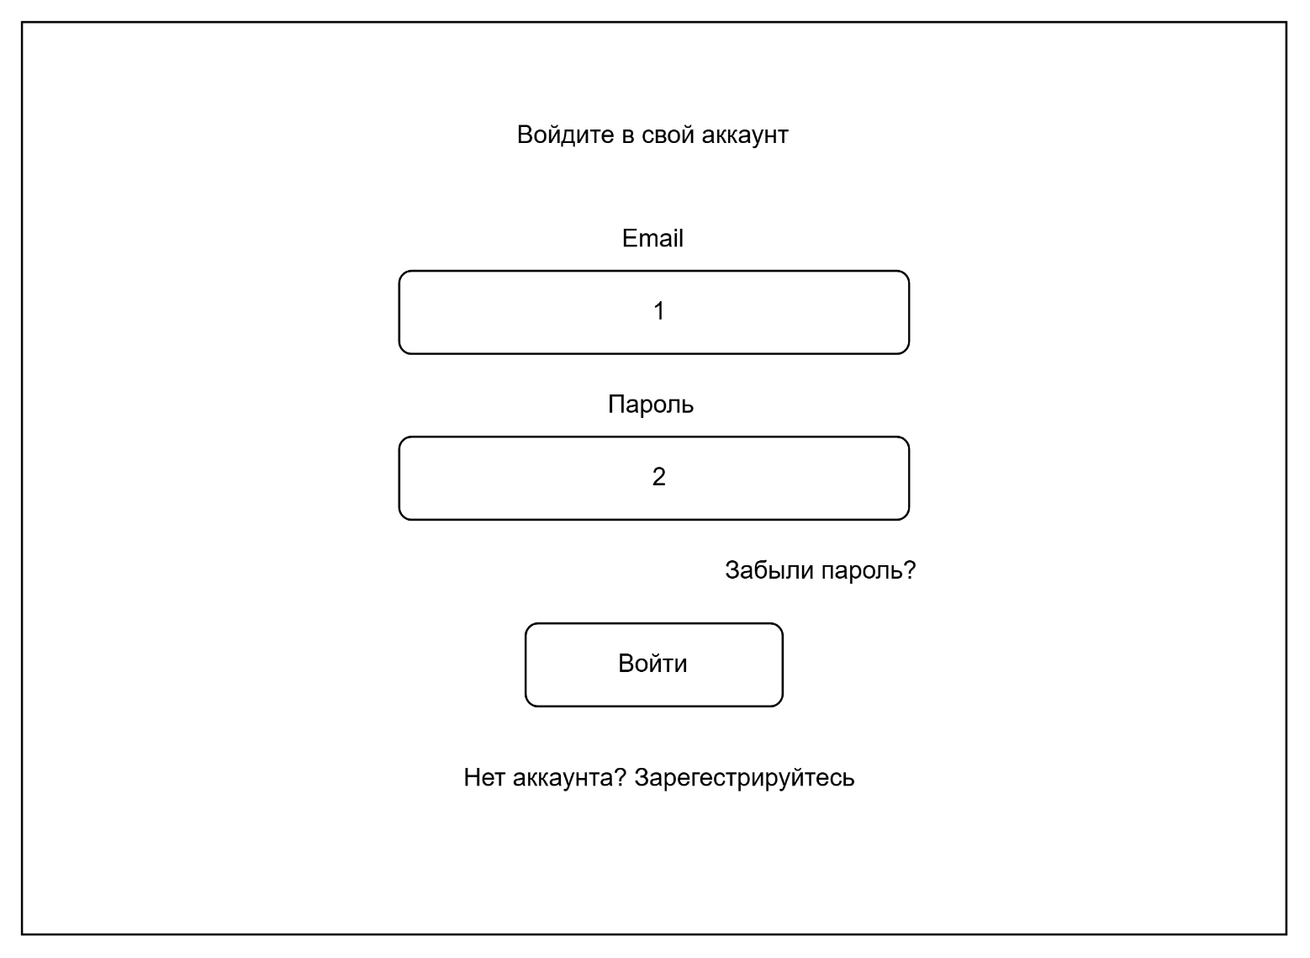
Рисунок 1 – Прототип экранной формы страницы входа

На прототипе экранной формы страницы входа отображены следующие элементы:
- 1 – поле для ввода адреса электронной почты (логина);
- 2 – поле для ввода пароля;
- кнопка «Войти» – должна выполнять авторизацию пользователя и открывать главную страницу системы;
- ссылка «Забыли пароль?» – должна открывать форму сброса пароля;
- ссылка «Нет аккаунта? Зарегистрируйтесь» – должна открывать форму регистрации нового пользователя.
Прототип экранной формы главной страницы системы представлен на рисунке 2.
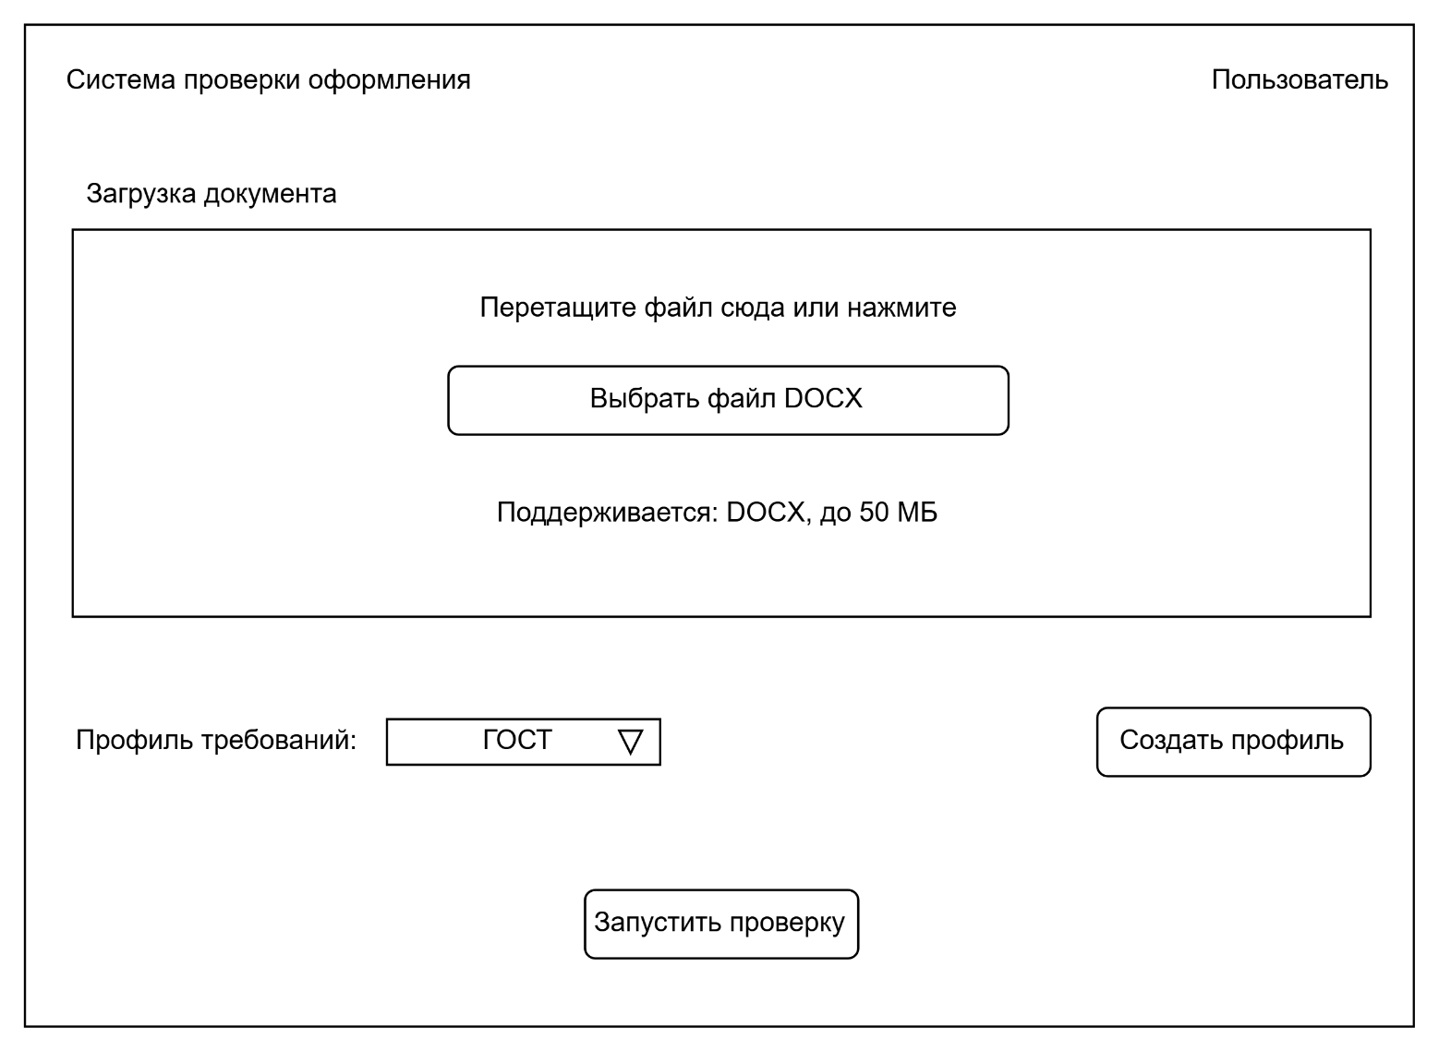
Рисунок 2 – Главная страница

На прототипе экранной формы главной страницы отображены следующие элементы:
- область для загрузки документа (кнопка «Выбрать файл DOCX» или зона drag-and-drop);
- выпадающий список «Профиль требований» – должен позволять выбрать ранее созданный профиль;
- кнопка «Создать профиль» – должна открывать форму создания профиля требований;
- кнопка «Запустить проверку» – должна запускать автоматическую проверку загруженного документа по выбранному профилю;
- информация о текущем пользователе, при нажатии выпадает список с двумя действиями – выйти из аккаунта и удалить аккаунт.
Прототип экранной формы создания и редактирования профиля требований представлен на рисунке 3.
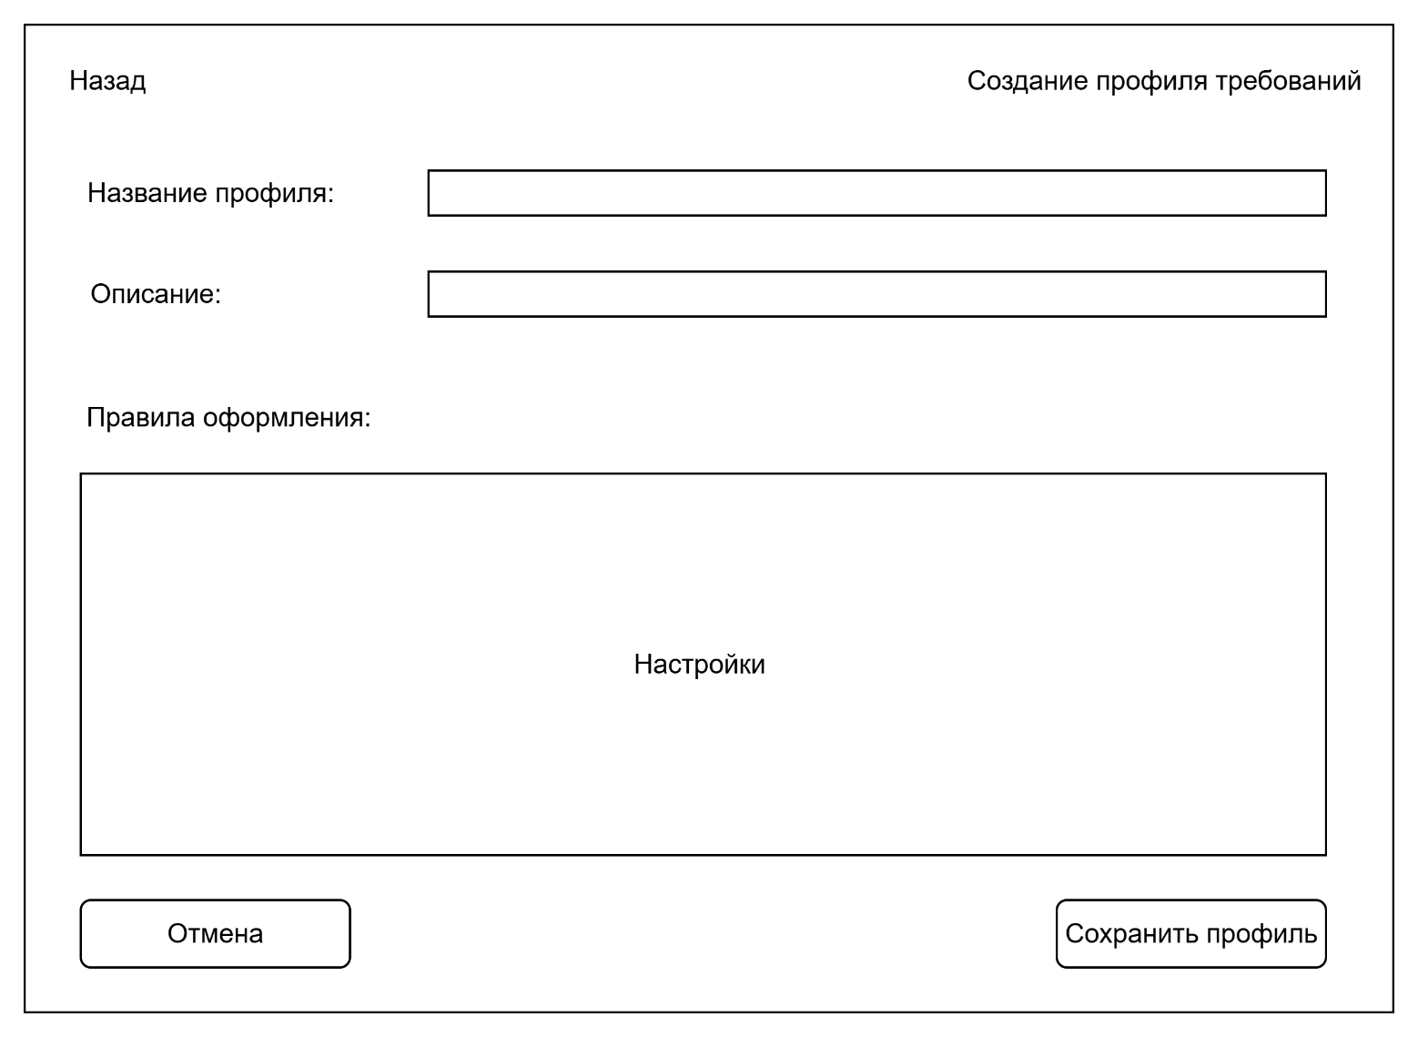
Рисунок 3 – Прототип экранной формы создания профиля требований

На прототипе экранной формы создания профиля требований отображены следующие элементы:
- поле «Название профиля»;
- поле «Описание профиля»;
- настройки оформления (шрифт, размер шрифта, межстрочный интервал, отступы, выравнивание, параметры заголовков и др.) с возможностью задания требуемых значений;
- кнопка «Сохранить профиль» – должна сохранять профиль и возвращать пользователя на главную страницу;
- кнопка «Отмена» должна отменить создание профиля и вернуть пользователя на главную страницу.
Прототип экранной формы результатов проверки представлен на рисунке 4.
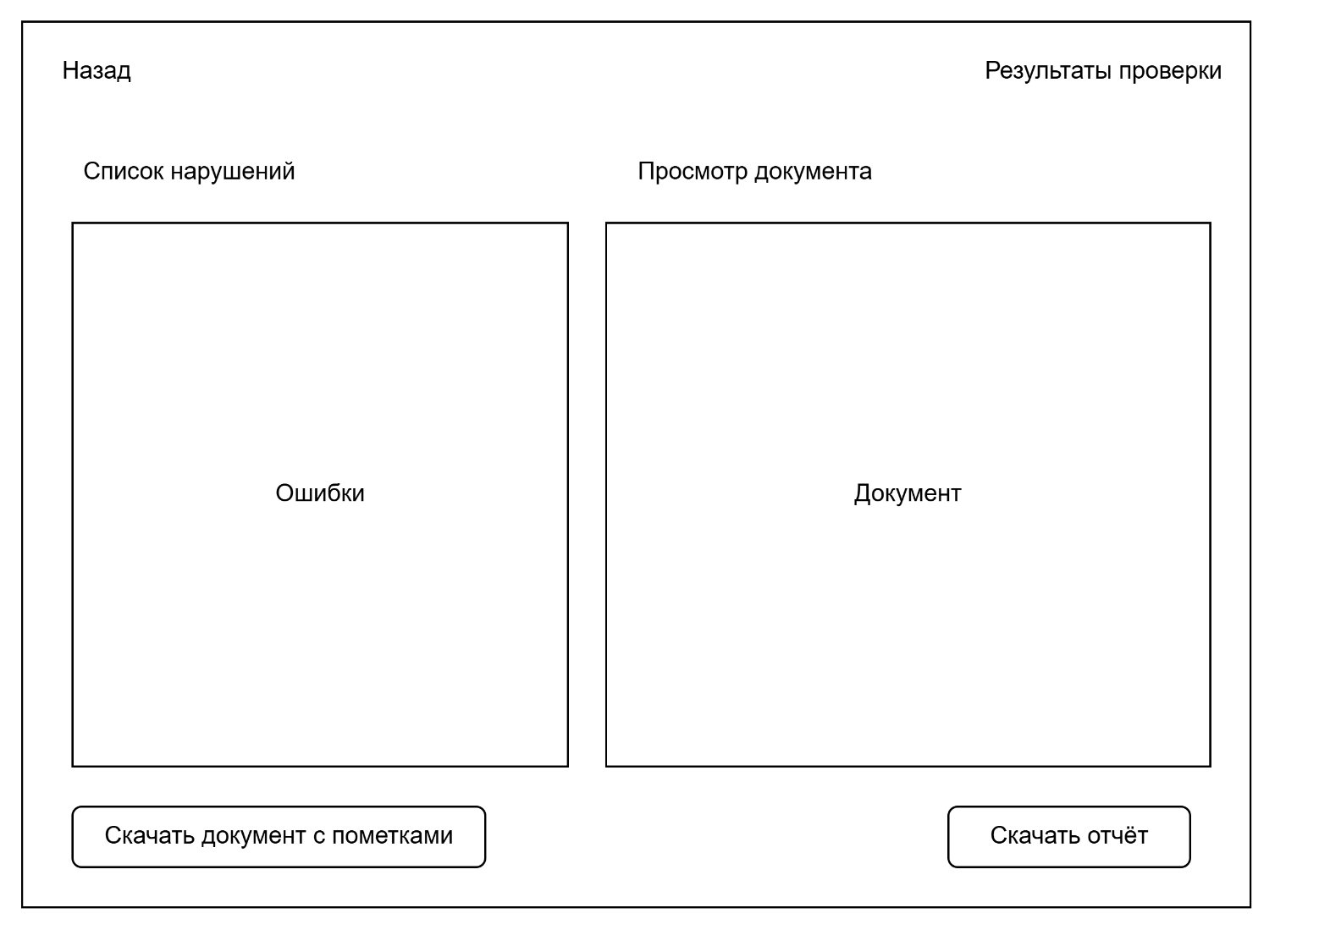
Рисунок 4 – Прототип экранной формы результатов проверки

На прототипе экранной формы результатов проверки отображены следующие элементы:
- список обнаруженных нарушений с указанием типа нарушения, места в документе, фактического и требуемого значения, а также степени важности (ошибка / предупреждение / рекомендация);
- область просмотра документа с визуальным выделением мест нарушений;
- возможность перехода из записи списка нарушений к соответствующему месту в документе;
- кнопка «Скачать документ с пометками»;
- кнопка «Скачать отчёт»;
- кнопка «Назад» должна вернуть на главную страницу.
Прототип экранной формы истории проверок представлен на рисунке 5.
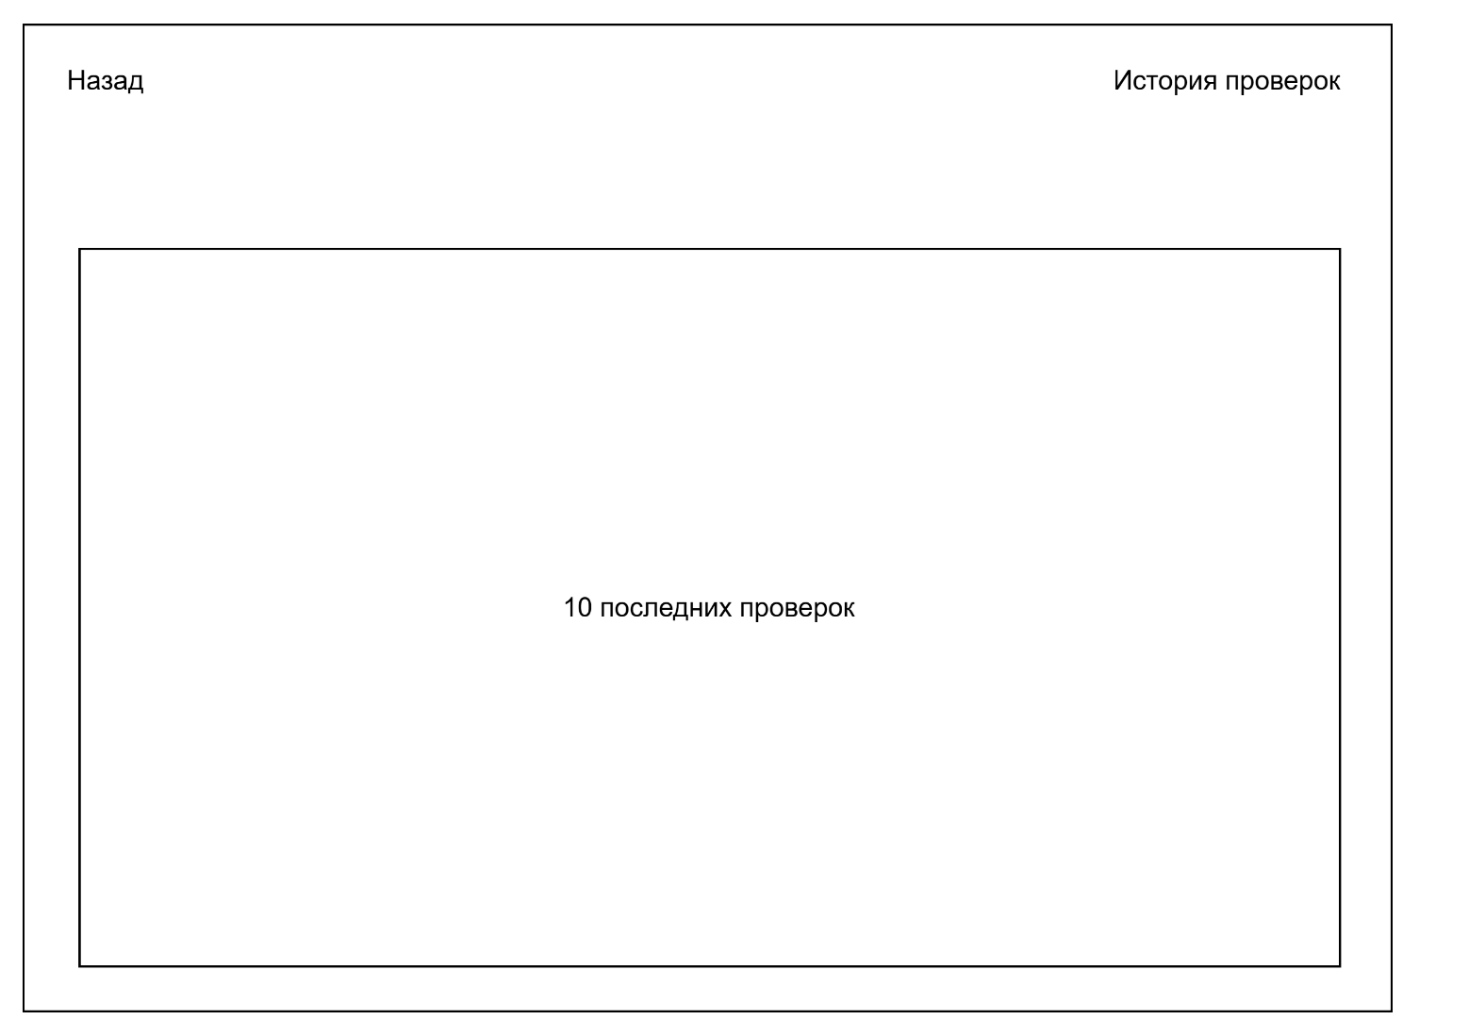
Рисунок 5 – Прототип экранной формы истории проверок

На прототипе экранной формы истории проверок отображены следующие элементы:
- список последних 10 проверок с указанием даты, названия документа, использованного профиля и количества нарушений;
- возможность открыть результаты выбранной проверки при двойном нажатии на запись о проверке;
- кнопка «Назад» должна открыть главную страницу.

Состав и содержание работ
Работа над системой состоит из следующих этапов:
- разработка ТЗ;
- рабочее проектирование;
- реализация;
- внедрение.
В рамках разработки данного продукта в соответствии с настоящим документом необходимо выполнить перечень работ, представленный в таблице 1.
Таблица 1 – Перечень необходимых работ
№ этапа | Наименование этапа | Длительность | Состав работ | Результат
1 | Разработка технического задания | Сентябрь–октябрь | Разработка и согласование ТЗ | Утверждённое ТЗ
2 | Проектирование | Ноябрь–декабрь | Проектирование структуры системы, базы данных, прототипов интерфейса | Описание структуры системы, прототипы
3 | Программная реализация | Январь–март | Написание кода, реализация функций, создание БД | Рабочая версия системы
4 | Тестирование и отладка | Апрель | Проверка функций, исправление ошибок | Система с устранёнными дефектами
5 | Подготовка документации и сдача | Май | Оформление пояснительной записки, подготовка к защите | Готовая работа

Порядок разработки автоматизированной системы
Данный раздел содержит порядок разработки автоматизированной системы.

Порядок организации разработки АС
Разработка автоматизированной системы проверки оформления учебных документов осуществляется в следующей последовательности:
- анализ требований и разработка технического задания;
- проектирование системы;
- программная реализация системы;
- тестирование и отладка;
- подготовка документации и сдача работы.

Перечень документов и исходных данных для разработки АС
В качестве исходных данных для разработки используются документы, указанные в разделе «Источники разработки».

Перечень документов, предъявляемых по окончании соответствующих этапов работ
В качестве исходных данных для разработки используются документы, указанные в разделе «Требования к документированию».

Перечень макетов (прототипов)
В процессе разработки системы разрабатываются прототипы основных экранных форм пользовательского интерфейса:
- страница входа в систему;
- главная страница (загрузка документа и выбор профиля требований);
- страница создания и редактирования профиля требований;
- страница результатов проверки;
- страница истории проверок.
Прототипы пользовательского интерфейса приведены в подразделе «Требования к пользовательскому интерфейсу / эргономике» настоящего технического задания.

Порядок контроля и приемки
Данный раздел содержит информацию о порядке контроля и приемки.

Виды, состав и методы испытаний АС и ее составных частей
Контроль и испытания автоматизированной системы проводятся с целью проверки соответствия реализованных функций требованиям настоящего технического задания.
В процессе испытаний проверяется работоспособность основных функций системы, в том числе:
- регистрация и авторизация пользователей;
- загрузка учебных документов в поддерживаемом формате DOCX размером до 50 МБ;
- создание, редактирование и выбор профилей проверки;
- автоматическая проверка оформления документа в соответствии с заданными требованиями;
- выявление нарушений оформления;
- отображение типа нарушения, его местоположения, фактического и требуемого значения;
- переход к месту выявленного нарушения в документе;
- формирование результатов проверки и отчета;
- сохранение истории выполненных проверок.
Испытания проводятся методом функциональной проверки путем выполнения предусмотренных системой операций на тестовых документах, содержащих различные варианты оформления. Результаты испытаний оцениваются путем сопоставления фактического поведения системы с требованиями настоящего технического задания.
При выявлении несоответствий результаты испытаний фиксируются и устраняются. После устранения выявленных несоответствий соответствующие функции подвергаются повторной проверке.

Общие требования к приемке работ, порядок согласования и утверждения приемочной документации
Приемка работ по созданию автоматизированной системы осуществляется после завершения разработки и проведения предусмотренных испытаний.
Основанием для приемки является выполнение системой требований настоящего технического задания и отсутствие не устранённых несоответствий, препятствующих использованию основных функций системы.
При выявлении несоответствий, влияющих на выполнение основных функций системы, приемка соответствующих результатов работ осуществляется после их устранения и проведения повторной проверки.

Требования к составу и содержанию работ по подготовке объекта автоматизации к вводу автоматизированной системы в действие
При подготовке объекта автоматизации к вводу автоматизированной системы проверки оформления учебных документов в действие необходимо осуществить следующие мероприятия.
Должны быть созданы условия функционирования объекта автоматизации, при которых гарантируется соответствие создаваемой системы требованиям, содержащимся в настоящем техническом задании. К таким условиям относятся наличие доступа к сети Интернет, использование современных веб-браузеров, а также наличие технических средств, позволяющих работать с веб-приложениями.
Должен быть определён порядок ознакомления пользователей с системой. Перед началом работы с системой пользователям предоставляется краткая инструкция по основным функциям. Ознакомление может проводиться в форме краткого инструктажа непосредственно перед использованием системы либо путём самостоятельного изучения интерфейса и справочных материалов.

Требования к документированию
Состав программной документации должен включать в себя:
- техническое задание на создание автоматизированной системы;
- пояснительная записка (отчёт о выполнении работы)
Техническое задание оформляется в соответствии с требованиями ГОСТ 34.602-2020.

Источники разработки
Настоящее техническое задание разработано на основании следующих документов и материалов:
- ГОСТ 34.602-2020 «Информационные технологии. Комплекс стандартов на автоматизированные системы. Техническое задание на создание автоматизированной системы»;
- результаты первичного анализа предметной области;
- материалы предпроектного обследования.
При разработке технического задания также учитывались общие требования к автоматизированным системам и современные подходы к созданию веб-ориентированных информационных систем.

